Правовой бюллетень для подростков

« Подросток и полиция»
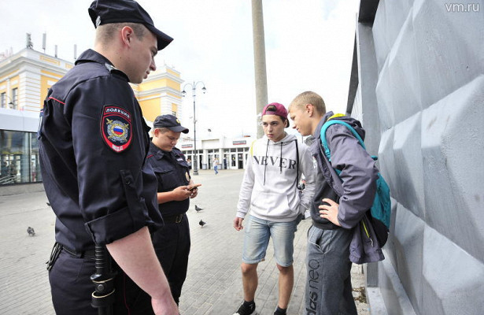
Необходимо знать.
Уголовная ответственность наступает с 16 лет, а за некоторые виды преступлений с 14лет.
За любое административное или уголовное правонарушение тебя поставят на учёт в полицию и в комиссию по делам несовершеннолетних.

На улице.

Запрещено находиться в общественных местах в нетрезвом состоянии, нецензурно выражаться, кричать.
Дома.
Если сотрудник полиции в отсутствие родителей пришёл к тебе домой и предложил пройти с ним в отдел для выяснения обстоятельств какого либо происшествия не открывай дверь и предложи обратиться к соседям.

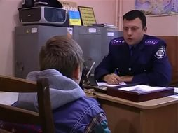
В отделе полиции.
Если тебе исполнилось 18 лет, то тебя имеют право опрашивать без родителей . А если тебе 14 лет, то в ходе допроса должен присутствовать твой родитель(законный представитель),социальный педагог, учитель.

«Права и обязанности подростков»
С рождения.
1) Приобретает право на гражданство.
2) Обладает правоспособностью по гражданскому праву.
3) Право на имя, отчество и фамилию.
4) право жить и воспитываться в семье, знать своих родителей.
5) Право на открытие счёта в банке.
6 лет.
1) Посещать школу
2) право на заключение: бытовых сделок, получении прибыли, распоряжение средств.
10 лет.
1) Право на изменение своего имени и фамилии.
2) Согласие на усыновление.
3) Право вступать в детские общественные объединения.
14 лет.
1) право на получение паспорта.
2) Право вступать в брак в виде исключения.
3) Право вносить вклады в кредитные учреждения.
4) Право на поступление на работу.
5) право управлять велосипедом.
6) может быть исключён из школы за нарушения правил учебного заведения.
15 лет.
Право на поступление на работу с согласия профсоюзного органа предприятия.
16 лет.
1) Право быть членом кооператива.
2) Право управлять мопедом.
3) Подлежит административной ответственности.
17 лет.
Постановка на воинский учёт.
18 лет.
Становится совершеннолетним.
« Я и мои родители»
Родительская ответственность прекращается по достижении ребёнком 18 лет.
Забота.
Родители должны следить, хаживать и заботиться о своих детях до тех пор, пока им не исполниться 18 лет. Если дети, которым исполнилось 16 лет, прошли процедуру эмансипации, родительские обязанности прекращаются.
Наказание.
Родители имеют право наказывать своего ребёнка за ослушание, т.е. ошлёпать.
Образование. Родители обязаны обеспечить своему ребёнку образование.

«Развлекайся, но не забывай».
Азартные игры.
На игру в игровых автоматах, установленных в специальных залах или салонах, нет специальных возрастных ограничений и они пользуются большой популярностью у молодых людей. Но в игру «Бинго» допускаются лица, достигшие 16 лет. Посещать и играть в казино можно лишь при достижении 18 лет.
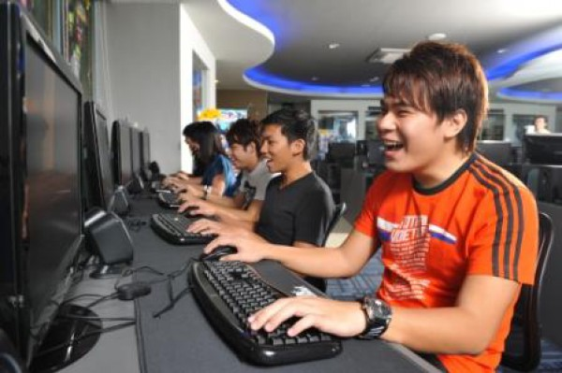
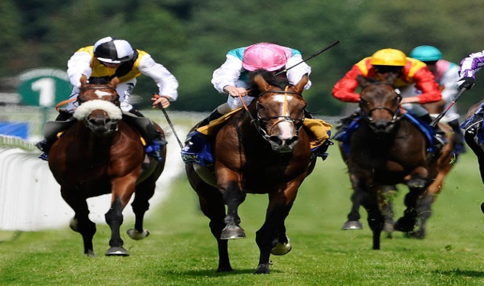
Скачки. «Правила взаимных пари на ипподромах» не содержат возрастных ограничений.
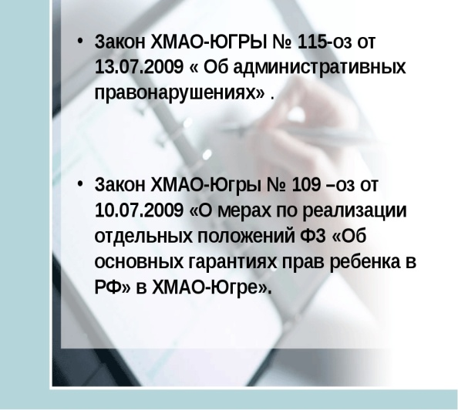
Шум. Если ты любишь устраивать вечеринки, помни:
ПРАВИЛА ТИШИНЫ (с изменениями от 16.10.2018г.)
Будние, воскресенье и праздничные дни 22:00 - 8:00
В это время нельзя слушать громкую музыку, смотреть телевизор на повышенной громкости, громко петь и кричать, шуметь, играть на музыкальных инструментах и т.д.
Будние дни
21:00-8:00, 13:00-15:00
Воскресенье, нерабочие праздничные дни
24 часа
В это время нельзя проводить строительные, ремонтные, погрузочно-разгрузочные работы, сопровождающиеся повышенной громкостью, нарушающие тишину и покой.
Так же п.3.1 ст.10 Закона ХМАО-Югры № 102-оз «Об административных правонарушениях» от 11.06.2010г. предусмотрена ответственность за нарушение тишины в дневное время.
Нарушение тишины и покоя граждан влечет предупреждение или наложение административного штрафа на граждан в размере от 500 рублей до 2 000 рублей.

« Грязные слова»
Нецензурная брань- административное правонарушение, влечёт наказание в виде штрафа или ареста до 15 суток.
Оскорбление- преступление, выраженное в не приличной форме, наказывается штрафом. Клевета- преступление, порочащее честь другого лица, наказывается штрафом.
Обучающийся в учебном заведении обязан уважать честь и достоинство других участников.
Каждый ребёнок имеет право на уважение достоинства и на защиту от злоупотреблений со стороны родителя. Родители обязаны воспитывать детей.
Учителя обязаны уважать личность ребёнка.
Никто не должен подвергаться унижающему человеческое достоинство обращению или наказанию.
Рекомендация:
Уважаемые дети и взрослые! Прежде чем выругаться матом или оскорбить нецензурным словом ближнего, подумай о последствиях: вы совершаете правонарушение, за которое может последовать юридическое наказание.

Бюджетное учреждение
профессионального образования
Ханты-Мансийского автономного округа – Югры
«Белоярский политехнический колледж»
Социально-педагогическая служба
Социальный педагог Никитчук О.Б.2-69-73
Лукина Е.В. 2-16-51

